|  |  |  |
| --- | --- | --- |
| **http://4.bp.blogspot.com/-uP_hXyaqILI/ToD3k8H-2kI/AAAAAAAAAzM/1eLxyzPmXJM/s1600/ipn%2Blogo2.jpg** | **INSTITUTO POLITÉCNICO NACIONAL** **ESCUELA SUPERIOR DE CÓMPUTO** **ACADEMIA DE CIENCIA DE DATOS** | **http://www.sepi.escom.ipn.mx/WPS/WCM/CONNECT/7A176E804EAA2A3E83949B9BEB1E1CB/ESCOM2BB5.JPG?MOD=AJPERES&CACHEID=7a176e804eaa2a3e83949b9beb1e1cba** |

Bases de Datos Avanzadas

Práctica no. 1:

Instalación y uso de un sistema de bases de datos relacional (SBDR)

**Número de Práctica: 1**

**Nombre de la Práctica: Instalación y uso de un sistema de bases de datos relacional (SBDR)**

REQUISITOS PREVIOS

Para la realización de la práctica se deberá tener instalado en la computadora el software:

* [Oracle XE (Express Edition) 11g para Windows](https://drive.google.com/file/d/1P9EVa3eU5Fp3v80ojSSzDFpSzoH6nMaH/view?usp=share_link)
* [Oracle SQL Developer](https://drive.google.com/file/d/1wJjee6Cw_GopctKiDW1tIZ3HSvicFe64/view?usp=share_link)

MARCO TEÓRICO

La documentación se puede encontrar en la dirección [Oracle Database Express Edition](https://www.oracle.com/mx/database/technologies/appdev/xe.html)

DESARROLLO DE LA PRÁCTICA:

a) Para poder realizar la práctica es necesario descargar el archivo [OracleXE11g.zip](https://drive.google.com/file/d/1P9EVa3eU5Fp3v80ojSSzDFpSzoH6nMaH/view?usp=drive_web&authuser=0) y guardarlo en una carpeta temporal. Descomprimir el archivo descargado y ejecutar el instalador (**setup.exe**) localizado en la carpeta *DISK1*, tal y como se muestra en la figura 1.

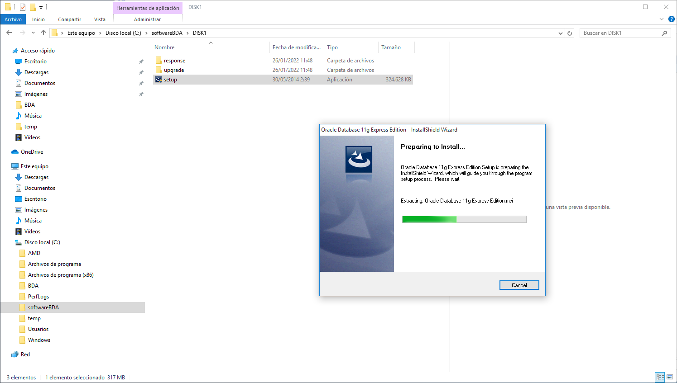

Figura 1. Ejecución del instalador de Oracle XE

b) La siguiente figura muestra el acuerdo de licencia del software. Es necesario aprobar para poder continuar.

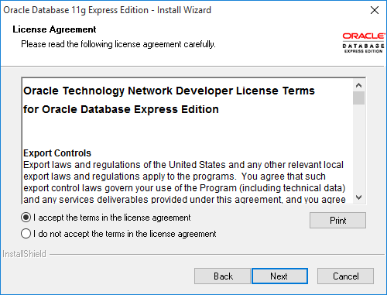

Figura 2. Acuerdo de licencia del software Oracle XE.

c) La pantalla de la figura 3 muestra la ruta de instalación del software. Se recomienda no modificar y continuar mediante el botón **Next**.

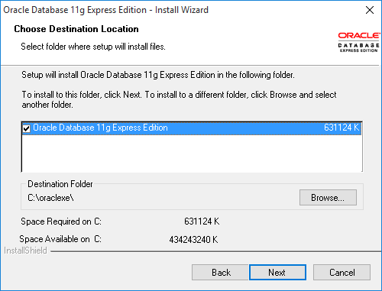

Figura 3. Ruta de instalación por omisión del software Oracle XE.

d) En la siguiente pantalla (figura 4), se solicita la escritura de una contraseña para el usuario *SYSTEM* (administrador del sistema). Escribala, considerando que debe recordarla para interactuar posteriormente con el sistema, y vuelva a escribirla para confirmar la correcta correspondencia. Continúe con el botón **Next**.

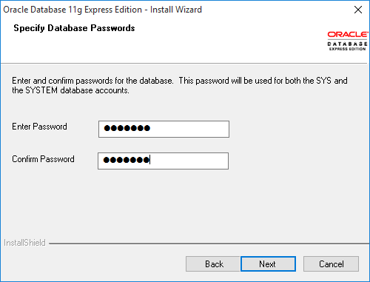

Figura 4. Escritura de la contraseña del usuario *system*.

e) Para concluir, se muestran en pantalla los parámetros de instalación. Conserve el número de puerto 1521 para conexiones futuras. Continúe con el botón **Install**.

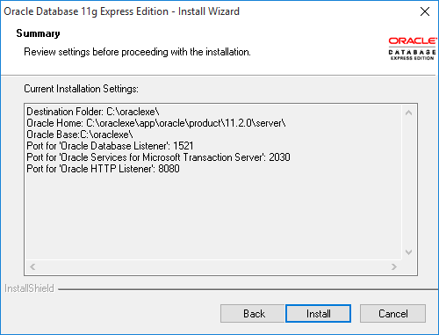

Figura 5. Finalización del instalador de Oracle XE.

f) Una vez concluida la instalación, se crea un grupo de programas en el menú del sistema de Windows, con varios íconos descriptivos de las actividades que se pueden realizar con la base de datos. Los que se van a utilizar durante el curso son: **Start Database**, **Stop Database** y **Run SQL Command Line**. Ejecute el ícono de **Start Database,** y observe que se abre una nueva ventana de la terminal de comandos de Windows, mandando mensajes de inicialización del sistema. Al indicar que la base de datos ya está levantada en memoria, no cierre la ventana, solo minimicela.

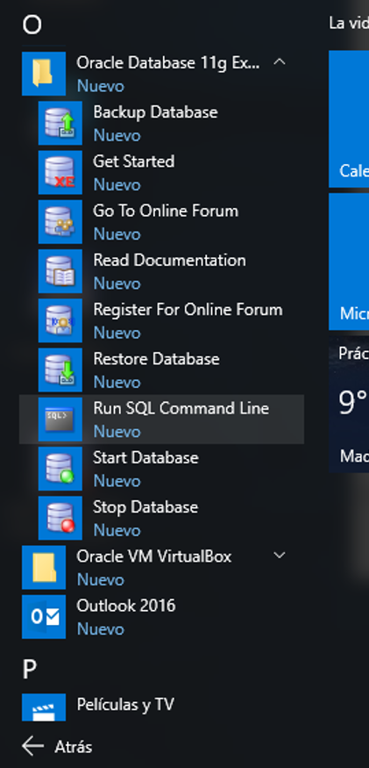

Figura 6. Íconos del grupo de programas Oracle Database 11g Express Edition

g) También es posible inicializar el sistema a través de la ventana de *Servicios de Windows*. Mediante la ejecución del *administrador de tareas* de Windows, en la pestaña de *Servicios*, busque los procesos nombrados **OracleServiceXE** y **OracleTNSListener**, y si es que están detenidos, inícielos. Observe la figura 7.

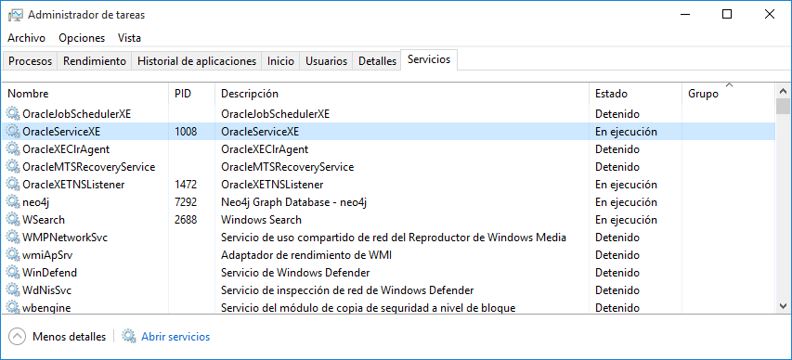

Figura 7. Inicialización de los servicios de Oracle XE mediante el administrador de tareas.

h) Ahora abra una ventana de línea de comandos SQL (como se muestra en la figura 6), y escriba las siguientes sentencias:

1. CONNECT / AS SYSDBA;
2. CREATE USER BD_REL IDENTIFIED BY BD_REL;
3. GRANT RESOURCE, CONNECT TO BD_REL;
4. DISCONNECT;
5. CONNECT BD_REL/BD_REL;
6. ALTER SESSION SET NLS_TERRITORY = 'Mexico';

CREATE TABLE EMPLEADO (

NSS CHAR(10) NOT NULL ,

NOMBRE VARCHAR2(30) NOT NULL ,

APELLIDO VARCHAR2(45),

FECHA_NAC DATE NOT NULL ,

DIRECCION VARCHAR2(120),

GENERO CHAR(1) NOT NULL ,

SALARIO NUMBER(7,2),

NSS_JEFE CHAR(10),

NODEP NUMBER(*,0),

TITULO VARCHAR2(20) NOT NULL ,

FECHA_INGRESO DATE,

CONSTRAINT EMP_GENERO_CHK CHECK (GENERO ='M' OR GENERO ='F') ,

CONSTRAINT EMP_SAL_CHK CHECK (SALARIO BETWEEN 2500.0 AND 50000.0) ,

CONSTRAINT EMP_NSS_PK PRIMARY KEY (NSS)

);

CREATE TABLE DEPARTAMENTO (

NODEP NUMBER(3,0),

NOMBRE VARCHAR2(30) NOT NULL ,

NSS_EMP CHAR(10) NOT NULL ,

CONSTRAINT DEP_NODEP_PK PRIMARY KEY (NODEP),

CONSTRAINT DEP_NOMBRE_PK UNIQUE (NOMBRE)

);

CREATE TABLE LOCALIZACION_DPTO (

NODEP NUMBER NOT NULL,

LOC_DEP VARCHAR2(40),

CONSTRAINT LOC_NODEP_LOC_PK PRIMARY KEY (NODEP, LOC_DEP)

);

CREATE TABLE DEPENDIENTE (

NOMBRE VARCHAR2(40),

APELLIDO VARCHAR2(45),

FECHA_NAC DATE NOT NULL ,

PARENTESCO VARCHAR2(20) NOT NULL ,

NSS_EMP CHAR(10) NOT NULL ,

GENERO CHAR(1) NOT NULL ,

CONSTRAINT DEP_NOMBRE_NSS_PK PRIMARY KEY (NOMBRE,NSS_EMP),

CONSTRAINT DEP_GENERO_CHK CHECK (UPPER(GENERO) = 'M' OR UPPER(GENERO) = 'F') ,

CHECK (UPPER(PARENTESCO) IN ('HIJO', 'HIJA', 'PADRE', 'MADRE', 'NIETA', 'NIETO'))

);

CREATE TABLE PROYECTO (

NOP NUMBER NOT NULL ,

NOMBRE VARCHAR2(80),

FECHA_INICIO DATE,

FECHA_FIN DATE,

NODEP NUMBER,

CONSTRAINT PROY_PK PRIMARY KEY (NOP),

CONSTRAINT PROY_UK UNIQUE (NOMBRE)

);

CREATE TABLE TRABAJA (

NSS CHAR(10) NOT NULL ,

NOP NUMBER NOT NULL ,

HORAS NUMBER NOT NULL ,

CONSTRAINT TRAB_PK PRIMARY KEY (NSS, NOP)

);

INSERT INTO EMPLEADO (NSS,NOMBRE,APELLIDO,FECHA_NAC,DIRECCION,GENERO,SALARIO,NSS_JEFE,NODEP,TITULO,FECHA_INGRESO) VALUES (777888999,'Jesús','López', TO_DATE('04/04/1973','dd/mm/yyyy'),'Calle Venus 45, col. Irrigación, Ecatepec, 89765','M',50000,NULL,3,'Ingeniero', TO_DATE('05/04/2000','dd/mm/yyyy'));

INSERT INTO EMPLEADO (NSS,NOMBRE,APELLIDO,FECHA_NAC,DIRECCION,GENERO,SALARIO,NSS_JEFE,NODEP,TITULO,FECHA_INGRESO) VALUES (222333444,'Guadalupe','Oñate', TO_DATE('24/11/1969','dd/mm/yyyy'),'Av.Revolución 348, col. Fuentes, San Ignacio, 67656','F',25000,777888999,3,'Licenciado', TO_DATE('07/04/2000','dd/mm/yyyy'));

INSERT INTO EMPLEADO (NSS,NOMBRE,APELLIDO,FECHA_NAC,DIRECCION,GENERO,SALARIO,NSS_JEFE,NODEP,TITULO,FECHA_INGRESO) VALUES (444555666,'Julia','Regalado', TO_DATE('30/07/1975','dd/mm/yyyy'),'Calle cielo 76, col. Independencia, Tepeji, 34256','F',28000,111222333,1,'Ingeniero', TO_DATE('28/06/2001','dd/mm/yyyy'));

INSERT INTO EMPLEADO (NSS,NOMBRE,APELLIDO,FECHA_NAC,DIRECCION,GENERO,SALARIO,NSS_JEFE,NODEP,TITULO,FECHA_INGRESO) VALUES (555666777,'Mario','Medina', TO_DATE('01/10/1977','dd/mm/yyyy'),'Av.Politécnico 650, col. Profesiones, CDMX, 09765','M',20000,777888999,3,'Licenciado', TO_DATE('30/05/2000','dd/mm/yyyy'));

INSERT INTO EMPLEADO (NSS,NOMBRE,APELLIDO,FECHA_NAC,DIRECCION,GENERO,SALARIO,NSS_JEFE,NODEP,TITULO,FECHA_INGRESO) VALUES (333444555,'Rogelio','Calzada', TO_DATE('25/03/1965','dd/mm/yyyy'),'Av.Independencia 123, col. Fuentes, San Ignacio, 56565','M',39000,NULL,2,'Licenciado', TO_DATE('05/04/2000','dd/mm/yyyy'));

INSERT INTO EMPLEADO (NSS,NOMBRE,APELLIDO,FECHA_NAC,DIRECCION,GENERO,SALARIO,NSS_JEFE,NODEP,TITULO,FECHA_INGRESO) VALUES (666777888,'Bruce','Bolaños', TO_DATE('07/08/1963','dd/mm/yyyy'),'Mar Mediterráneo 56, col. Lomas Lindas, CDMX, 09879','M',24000,111222333,1,'Licenciado', TO_DATE('17/12/2000','dd/mm/yyyy'));

INSERT INTO EMPLEADO (NSS,NOMBRE,APELLIDO,FECHA_NAC,DIRECCION,GENERO,SALARIO,NSS_JEFE,NODEP,TITULO,FECHA_INGRESO) VALUES (999000111,'Laura','Méndez', TO_DATE('20/02/1982','dd/mm/yyyy'),'Av.Montevideo 98, col. Ampliación Hidalgo, Texcoco, 45679','F',18000,333444555,2,'Ingeniero', TO_DATE('20/12/2000','dd/mm/yyyy'));

INSERT INTO EMPLEADO (NSS,NOMBRE,APELLIDO,FECHA_NAC,DIRECCION,GENERO,SALARIO,NSS_JEFE,NODEP,TITULO,FECHA_INGRESO) VALUES (111222333,'Sandra','Guzmán', TO_DATE('27/11/1970','dd/mm/yyyy'),'Av.Siempreviva 444, col. San Mateo, Ecatepec, 89740','F',45000,NULL,1,'Ingeniero', TO_DATE('20/12/2000','dd/mm/yyyy'));

INSERT INTO EMPLEADO (NSS,NOMBRE,APELLIDO,FECHA_NAC,DIRECCION,GENERO,SALARIO,NSS_JEFE,NODEP,TITULO,FECHA_INGRESO) VALUES (888999000,'Guadalupe','Hidalgo', TO_DATE('19/03/1985','dd/mm/yyyy'),'Av.Miguel Hidalgo 56, col. Independencia, Tepeji, 87981','F',27000,333444555,2,'Ingeniero', TO_DATE('11/10/2001','dd/mm/yyyy'));

ALTER TABLE EMPLEADO ADD CONSTRAINT EMP_EMP_FK FOREIGN KEY (NSS_JEFE) REFERENCES EMPLEADO (NSS);

INSERT INTO departamento (NODEP,NOMBRE,NSS_EMP) VALUES (1,'Sistemas', 111222333);

INSERT INTO departamento (NODEP,NOMBRE,NSS_EMP) VALUES (2,'Ventas', 333444555);

INSERT INTO departamento (NODEP,NOMBRE,NSS_EMP) VALUES (3,'Administración', 777888999);

ALTER TABLE EMPLEADO ADD CONSTRAINT EMP_DEPT_FK FOREIGN KEY (NODEP)

REFERENCES DEPARTAMENTO (NODEP);

ALTER TABLE DEPARTAMENTO ADD CONSTRAINT DPTO_EMP_FK FOREIGN KEY (NSS_EMP) REFERENCES EMPLEADO (NSS);

INSERT INTO dependiente(NOMBRE,APELLIDO,FECHA_NAC,PARENTESCO,NSS_EMP,GENERO)

VALUES ('Gustavo','Guzmán',TO_DATE('07/12/1999','dd/mm/yyyy'),'hijo',111222333,'M');

INSERT INTO dependiente(NOMBRE,APELLIDO,FECHA_NAC,PARENTESCO,NSS_EMP,GENERO)

VALUES ('Karen','Oñate',TO_DATE('09/11/1995','dd/mm/yyyy'),'hija',222333444,'F');

INSERT INTO dependiente(NOMBRE,APELLIDO,FECHA_NAC,PARENTESCO,NSS_EMP,GENERO)

VALUES ('Julieta','Castillo',TO_DATE('09/11/1951','dd/mm/yyyy'),'madre',333444555,'F');

INSERT INTO dependiente(NOMBRE,APELLIDO,FECHA_NAC,PARENTESCO,NSS_EMP,GENERO)

VALUES ('Lucia','Calzada',TO_DATE('09/11/1995','dd/mm/yyyy'),'hija',333444555,'F');

INSERT INTO dependiente(NOMBRE,APELLIDO,FECHA_NAC,PARENTESCO,NSS_EMP,GENERO)

VALUES ('Ernesto','Medina',TO_DATE('28/10/1945','dd/mm/yyyy'),'padre',555666777,'M');

INSERT INTO dependiente(NOMBRE,APELLIDO,FECHA_NAC,PARENTESCO,NSS_EMP,GENERO)

VALUES ('Carlos','López',TO_DATE('12/04/2005','dd/mm/yyyy'),'hijo',777888999,'M');

INSERT INTO dependiente(NOMBRE,APELLIDO,FECHA_NAC,PARENTESCO,NSS_EMP,GENERO)

VALUES ('Karla','Hidalgo',TO_DATE('26/08/2009','dd/mm/yyyy'),'hija',888999000,'F');

INSERT INTO dependiente(NOMBRE,APELLIDO,FECHA_NAC,PARENTESCO,NSS_EMP,GENERO)

VALUES ('Sergio','Méndez',TO_DATE('17/12/1992','dd/mm/yyyy'),'hijo',999000111,'M');

INSERT INTO dependiente(NOMBRE,APELLIDO,FECHA_NAC,PARENTESCO,NSS_EMP,GENERO)

VALUES ('Felipe','Bolaños',TO_DATE('26/08/2009','dd/mm/yyyy'),'nieto',666777888,'M');

INSERT INTO dependiente(NOMBRE,APELLIDO,FECHA_NAC,PARENTESCO,NSS_EMP,GENERO)

VALUES ('Rodrigo','Calzada',TO_DATE('21/07/1997','dd/mm/yyyy'),'hijo',333444555,'M');

ALTER TABLE DEPENDIENTE ADD CONSTRAINT DEP_EMP_FK FOREIGN KEY (NSS_EMP) REFERENCES EMPLEADO (NSS);

INSERT INTO proyecto(NOMBRE,NOP,NODEP,FECHA_INICIO,FECHA_FIN)

VALUES ('Sitio Web',2,1,TO_DATE('18/02/2010','dd/mm/YYYY'), TO_DATE('12/05/2011','dd/mm/YYYY'));

INSERT INTO proyecto(NOMBRE,NOP,NODEP,FECHA_INICIO,FECHA_FIN)

VALUES ('Mejoramiento de Calidad',1,2,TO_DATE('21/06/2011','dd/mm/YYYY'), TO_DATE('10/01/2012','dd/mm/YYYY'));

INSERT INTO proyecto(NOMBRE,NOP,NODEP,FECHA_INICIO,FECHA_FIN)

VALUES ('Publicidad',3,3,TO_DATE('06/09/2011','dd/mm/YYYY'), TO_DATE('29/08/2012','dd/mm/YYYY'));

ALTER TABLE PROYECTO ADD CONSTRAINT PROY_DEPT_FK FOREIGN KEY (NODEP)

REFERENCES DEPARTAMENTO (NODEP);

INSERT INTO trabaja(NSS,NOP,HORAS) VALUES (222333444,3,8);

INSERT INTO trabaja(NSS,NOP,HORAS) VALUES (555666777,2,16);

INSERT INTO trabaja(NSS,NOP,HORAS) VALUES (888999000,2,8);

INSERT INTO trabaja(NSS,NOP,HORAS) VALUES (555666777,1,10);

INSERT INTO trabaja(NSS,NOP,HORAS) VALUES (666777888,1,2);

INSERT INTO trabaja(NSS,NOP,HORAS) VALUES (888999000,1,8);

ALTER TABLE TRABAJA ADD CONSTRAINT TRAB_PROY_FK FOREIGN KEY (NOP)

REFERENCES PROYECTO (NOP);

ALTER TABLE TRABAJA ADD CONSTRAINT TRAB_EMP_FK FOREIGN KEY (NSS)

REFERENCES EMPLEADO (NSS);

INSERT INTO localizacion_dpto(LOC_DEP,NODEP) VALUES ('Monterrey',3);

INSERT INTO localizacion_dpto(LOC_DEP,NODEP) VALUES ('Guadalupe',3);

INSERT INTO localizacion_dpto(LOC_DEP,NODEP) VALUES ('Juárez',3);

INSERT INTO localizacion_dpto(LOC_DEP,NODEP) VALUES ('DF',1);

INSERT INTO localizacion_dpto(LOC_DEP,NODEP) VALUES ('DF',2);

INSERT INTO localizacion_dpto(LOC_DEP,NODEP) VALUES ('Pachuca',2);

ALTER TABLE LOCALIZACION_DPTO ADD CONSTRAINT LOC_DPTO_FK FOREIGN KEY (NODEP) REFERENCES DEPARTAMENTO (NODEP);

Verifique que en la ejecución de las sentencias anteriores no se tuvieron errores.

i) Ejecute las siguientes sentencias. Para las que estén resaltadas (color amarillo), realice una captura de pantalla e insértela como imagen a continuación de la sentencia, cuidando que la captura sea visible y legible, y que los resultados sean consistentes con las tablas y restricciones creadas:

1. SET PAGESIZE 200;
2. SET LINESIZE 200;
3. DESCRIBE DICTIONARY;

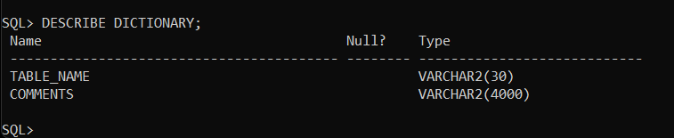

1. SELECT TABLE_NAME FROM DICTIONARY;

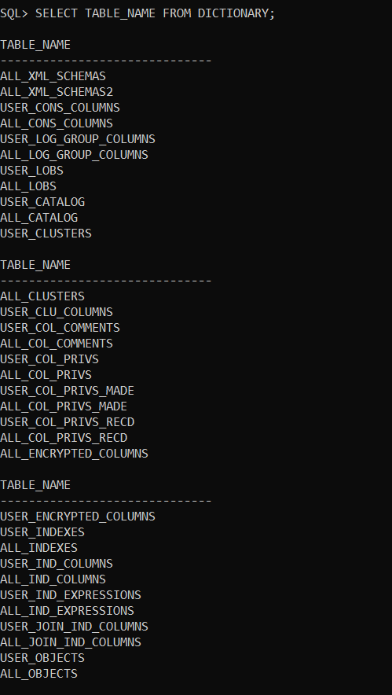

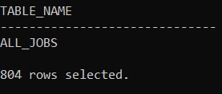

1. SELECT OBJECT_NAME, OBJECT_TYPE, CREATED, STATUS FROM USER_OBJECTS ORDER BY OBJECT_TYPE;

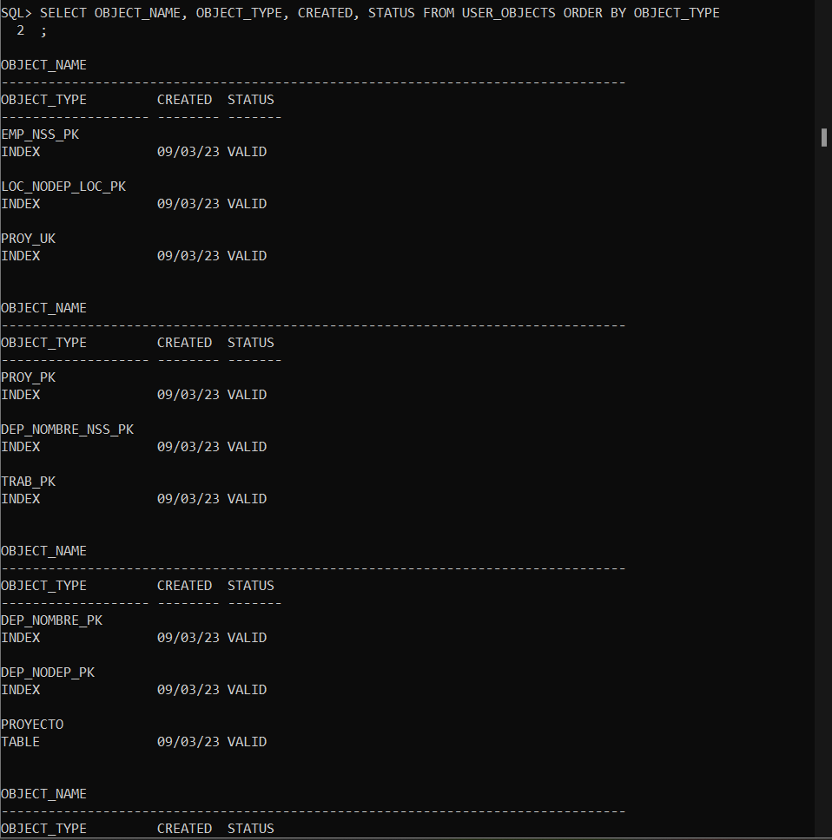

1. SELECT TABLE_NAME, TABLESPACE_NAME, STATUS, NESTED, READ_ONLY FROM USER_TABLES;

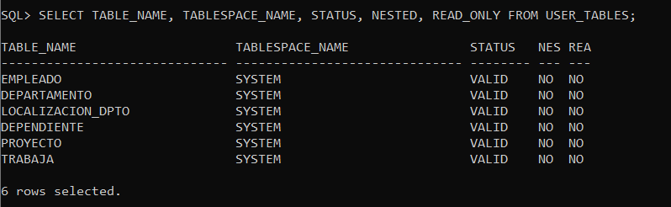

1. COLUMN DATA_TYPE FORMAT A20;
2. SELECT COLUMN_NAME,DATA_TYPE,DATA_LENGTH,DATA_PRECISION,DATA_SCALE,NULLABLE FROM USER_TAB_COLUMNS WHERE TABLE_NAME = 'EMPLEADO';

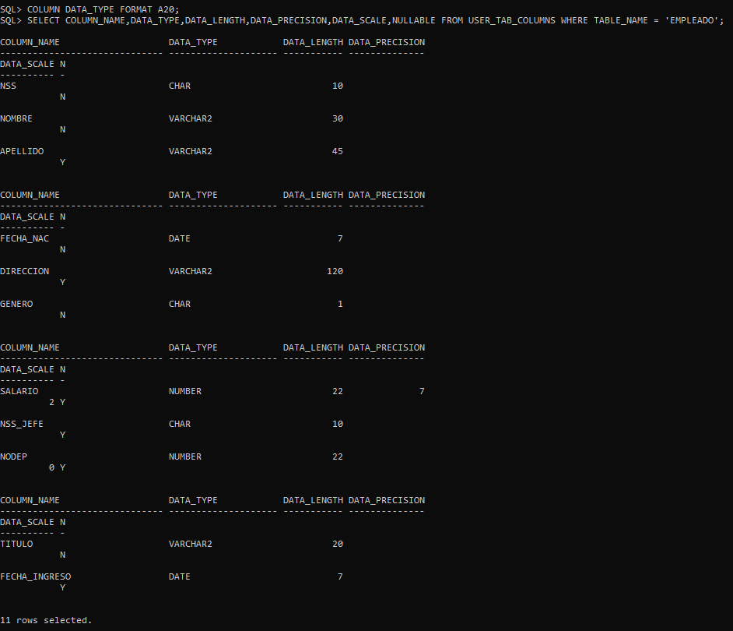

1. COLUMN SEARCH_CONDITION FORMAT A35;
2. SELECT CONSTRAINT_NAME,CONSTRAINT_TYPE,SEARCH_CONDITION,R_CONSTRAINT_NAME,

DELETE_RULE,STATUS FROM USER_CONSTRAINTS WHERE TABLE_NAME = 'EMPLEADO';

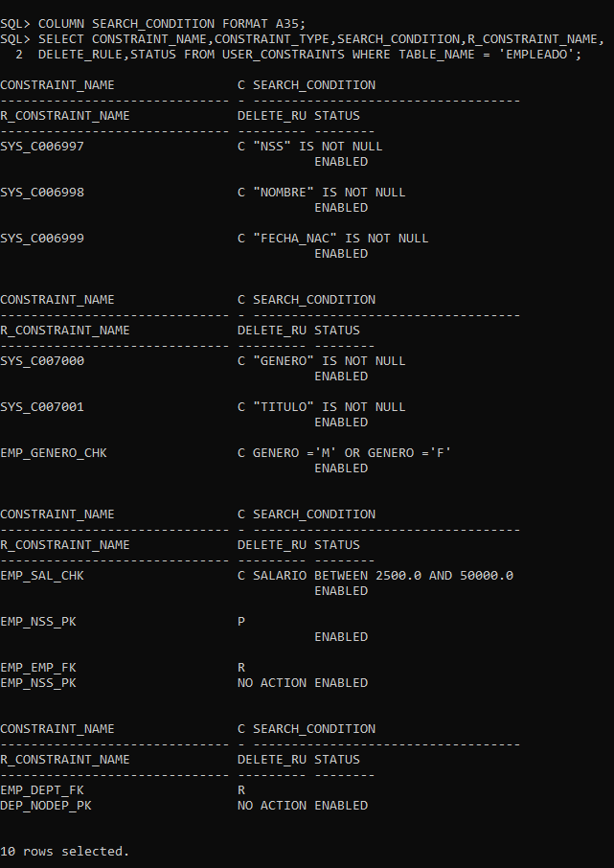

j) Descargue el archivo *sqldeveloper-22.2.0.173.2018-x64.zip* y descomprímalo en alguna carpeta de la computadora local. Busque el archivo *sqldeveloper.exe* y ejecútelo. Cuando aparezca la siguiente pantalla, elija la opción ***No***, para continuar con la ejecución.

k) Elija el botón superior izquierdo del panel de conexiones, y elija la opción ***Nueva Conexión de Base de Datos.***

l) En la pantalla que aparece, escriba los valores que se muestran en la siguiente figura. Verifique que coinciden correctamente. Oprima el botón ***Probar*** y revise que el estado de conexión sea correcto. Opima el botón ***Conectar***.

m) Expanda el árbol de componentes del panel de *Conexiones*, y observe todos los objetos que están definidos en la base de datos. Expanda el nodo de *Tablas* e incluya una captura de pantalla de las tablas mostradas. Dé clic en alguna de las tablas e incluya una captura de pantalla del panel abierto.

TABLAS MOSTRADAS TABLA EMPLEADO

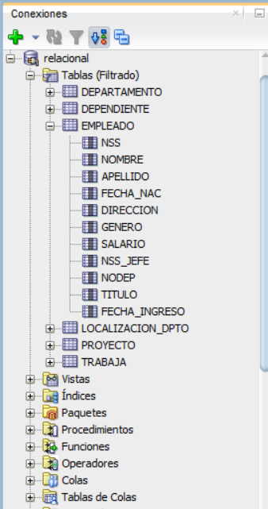

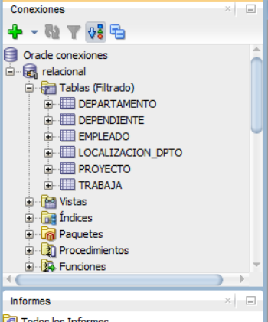

n) Elija el panel de conexión, que muestra la terminal de comandos. Ejecute las siguientes sentencias, una por una, considerando cada sentencia hasta el símbolo /. Para las que estén resaltadas (color amarillo), realice una captura de pantalla e insértela como imagen a continuación de la sentencia, cuidando que la captura sea visible y legible:

1. CREATE OR REPLACE FUNCTION ultimo_dep RETURN NUMBER IS

no_dep departamento.nodep%TYPE := 0;

BEGIN

SELECT max(nodep) INTO no_dep FROM departamento;

RETURN no_dep;

END;

/

1. SELECT ultimo_dep FROM dual; /

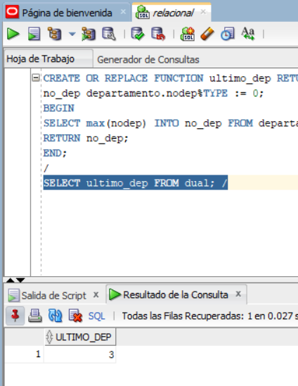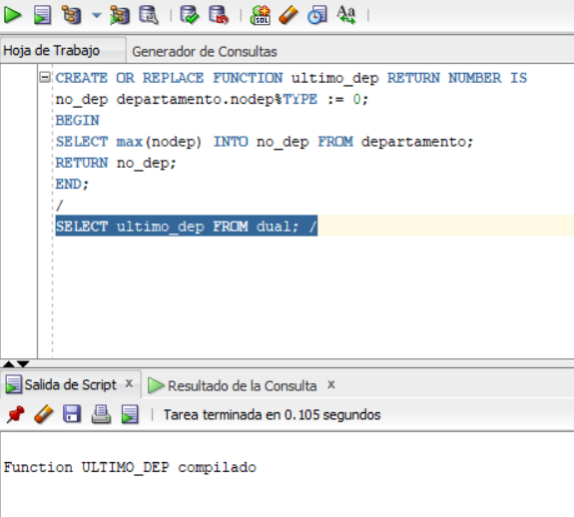

CREATE OR REPLACE PROCEDURE inserta_departamento(nombre VARCHAR, jefe CHAR) IS

num_dep departamento.nodep%TYPE := ultimo_dep;

BEGIN

IF nombre IS NULL OR jefe IS NULL THEN

DBMS_OUTPUT.PUT_LINE('Los datos del departamento y del jefe son obligatorios.');

ELSIF num_dep IS NOT NULL THEN

INSERT INTO departamento (NODEP,NOMBRE,NSS_EMP) VALUES (num_dep + 1,nombre,jefe);

IF SQL%ROWCOUNT > 0 THEN

COMMIT;

ELSE

RAISE_APPLICATION_ERROR(-20001,'No fue posible insertar el registro');

END IF;

END IF;

END;

/

1. BEGIN

inserta_departamento('Ventas', 666777888);

END;

/

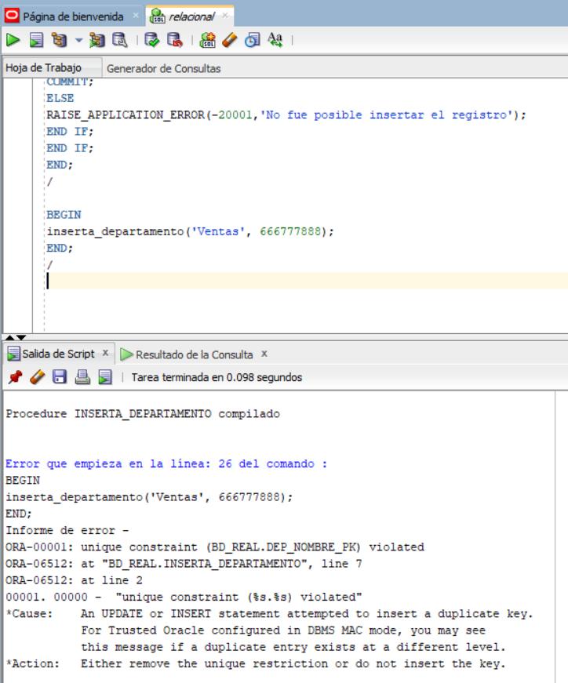

1. BEGIN

inserta_departamento('Recursos Humanos', null);

END;

/

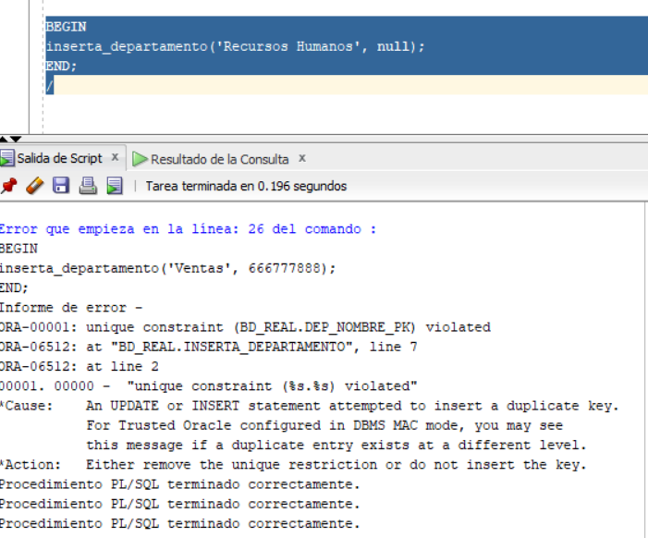

1. BEGIN

inserta_departamento('Recursos Humanos', 666777888);

END;

/

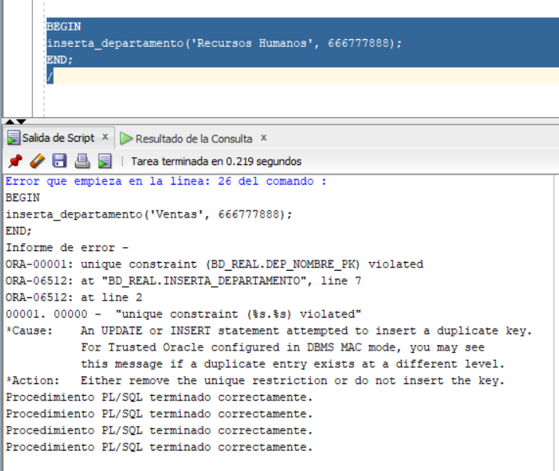

1. SELECT * FROM departamento; /

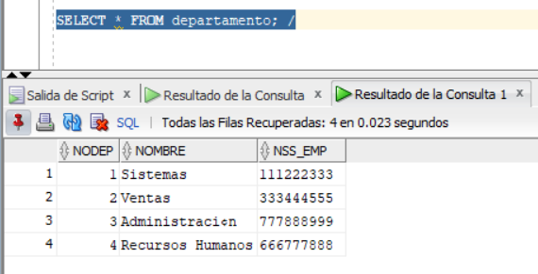

1. SELECT OBJECT_NAME, OBJECT_TYPE, CREATED, STATUS FROM USER_OBJECTS ORDER BY OBJECT_TYPE; /

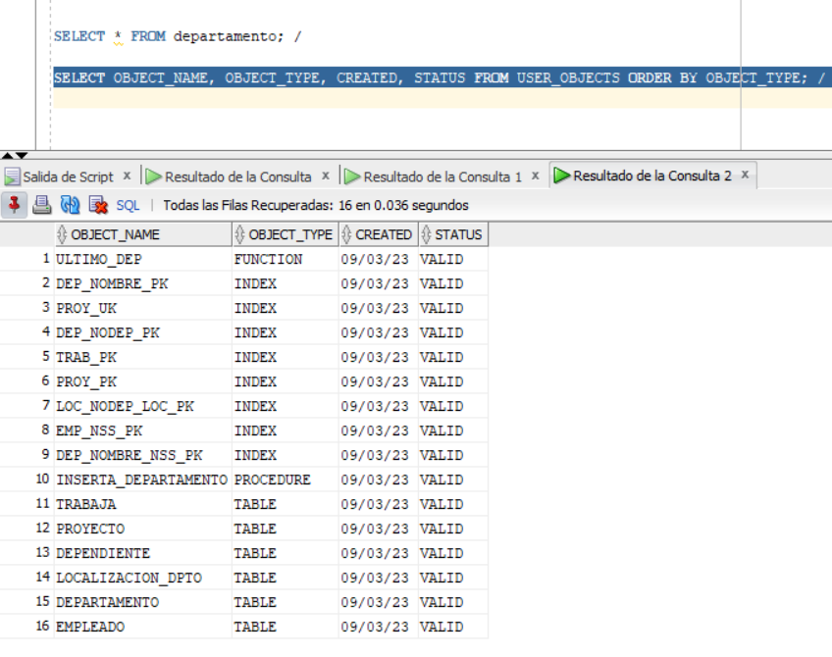

1. SELECT NAME, LINE, TEXT FROM USER_SOURCE; /

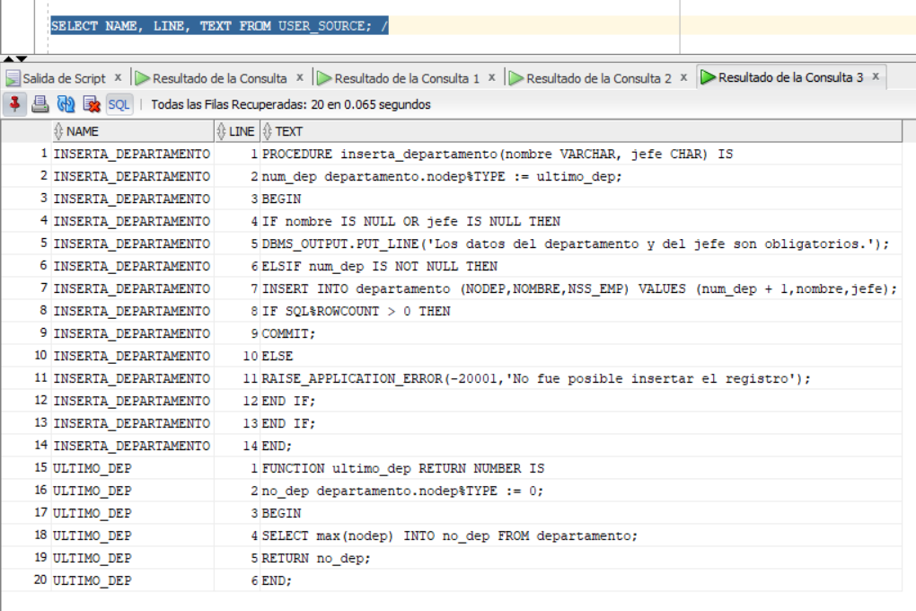

1. CREATE OR REPLACE FUNCTION antiguedad(fecha_cont DATE) RETURN NUMBER IS

res NUMBER := 0;

BEGIN

res := EXTRACT(YEAR FROM SYSDATE) - EXTRACT(YEAR FROM fecha_cont);

RETURN res;

END;

/

1. SELECT nss, nombre || ' ' || apellido as nombre_completo, antiguedad(fecha_ingreso) as antiguedad FROM empleado ORDER BY antiguedad DESC; /

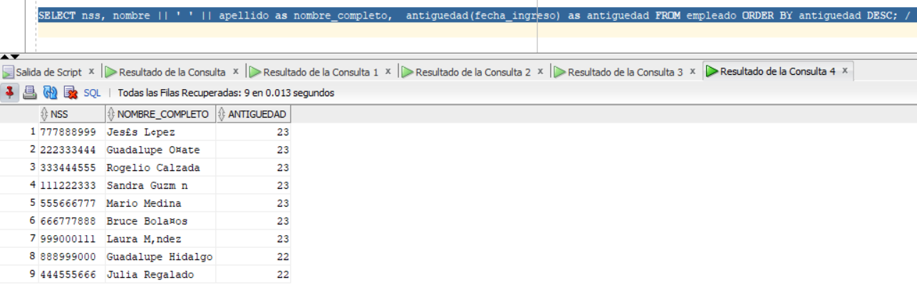

1. CREATE OR REPLACE FUNCTION genera_fecha(anio INTEGER, mes INTEGER, dia INTEGER, sep VARCHAR) RETURN DATE IS

patron CHAR(12) := '''' || 'YYYY' || sep || 'mm' || sep || 'dd' || '''';

fecha CHAR(12):= '' || anio || sep || mes || sep || dia || '';

day DATE := null;

BEGIN

day := TO_DATE(fecha, patron);

RETURN day;

END;

/

1. DECLARE dia DATE := genera_fecha(2000, 4, 8, '/');

BEGIN

DBMS_OUTPUT.PUT_LINE(TO_CHAR(dia,'YYYY/mm/dd'));

END;

/

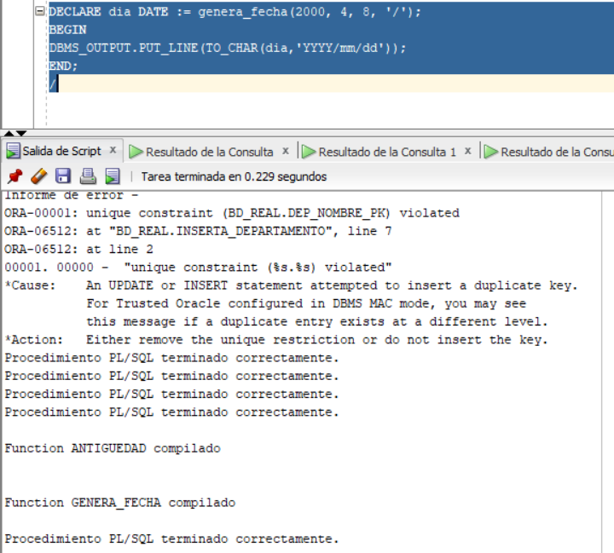

1. CREATE OR REPLACE FUNCTION edad(fecha_nac DATE) RETURN NUMBER IS

res NUMBER := 0;

BEGIN

res := MONTHS_BETWEEN(SYSDATE, fecha_nac);

RETURN ROUND(res/12,0);

END;

/

1. SELECT nombre || ' ' || apellido as nombre_completo, edad(fecha_nac) as edad, parentesco FROM dependiente ORDER BY edad; /

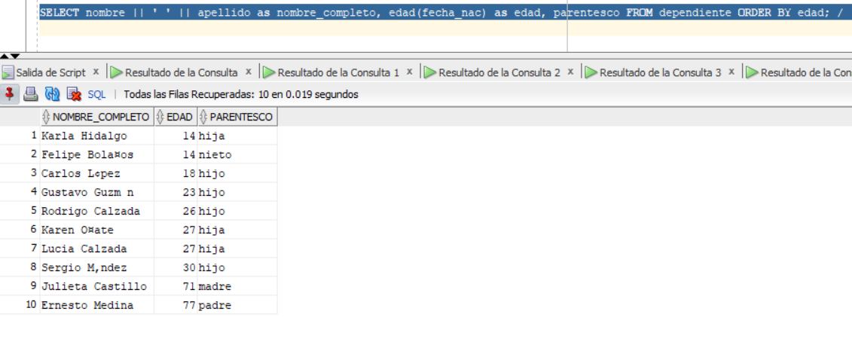

1. SELECT OBJECT_NAME, OBJECT_TYPE, CREATED, STATUS FROM USER_OBJECTS ORDER BY OBJECT_TYPE; /

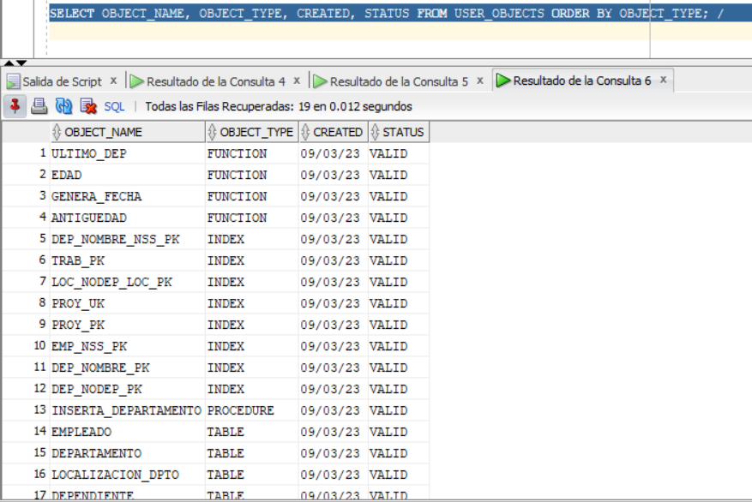

1. SELECT NAME, LINE, TEXT FROM USER_SOURCE; /

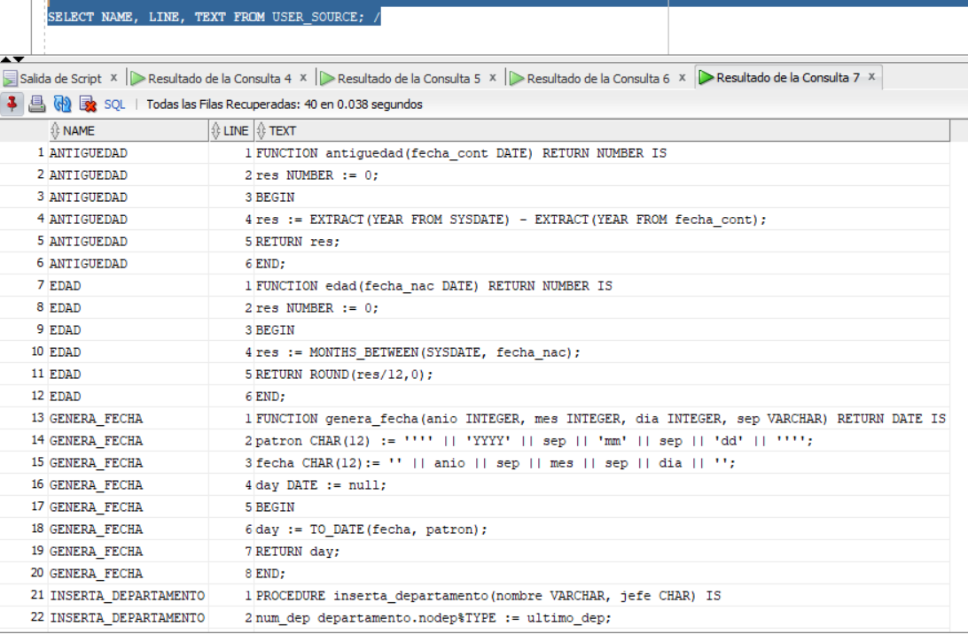

o) Incluya una captura de pantalla de los nodos ***Procedimientos*** y ***Funciones*** del árbol de objetos de la base de datos. Cierre el programa SQLDeveloper, escriba el comando *disconnect* en la terminal de comandos SQL, y apague el proceso del servidor, con el ícono ***Stop Database*** del grupo de programas del menú Inicio de Windows.

CUESTIONARIO

1.- ¿Qué ventajas tiene el uso de procedimientos o funciones en la validación de datos? Mencione al menos dos.

1. Ventaja 1: Los procedimientos nos permiten mantener almacenada una declaración para formas repetitivas de ejecución.
2. Ventaja 2: los procedimientos nos ayudan a poder realizar con mayor rapidez cambios en las tablas sin tener que escribir la sentencia nuevamente.

2.- ¿Qué diferencias significativas se tienen en la definición de una función con respecto a un procedimiento?

Una función acepta parámetros, realiza una acción y devuelve su resultado, por otro lado, un procedimiento son las instrucciones que le damos a llamar desde otras consultas a la base de datos o desde otros procedimientos almacenados.

CONCLUSIONES

Escriba sus conclusiones (no personales) con respecto al desarrollo de esta práctica.

El desarrollo de esta práctica, nos ayudó a poder ejecutar la instalación del programa para poder realizar las consultas necesarias y de igual forma para poder crear las tablas.

El desarrollo de procedimientos y funciones para su entendimiento, fue cable vital para poder desarrollar esta práctica porque pone en ejecución los conceptos.

Por otro lado, se entendió que en el error de duplicado se debe de entender, puesto que eso es lo que requiere la práctica, que se entienda el porque da Error el PK.